贵州省织金县三塘镇XXXX煤矿
水文地质条件分类报告

织金县三塘镇XXXX煤矿
二○一一年十一月

贵州省织金县三塘镇XXXX煤矿
水文地质条件分类报告

编 写：
审 核：
总工程师：
主 任：

报告编写单位：
报告提交单位：织金县三塘镇XXXX煤矿
报告提交时间：二○一一年十一月

目 录
第一章 概 述 1
第一节 目的和任务 1
第二节 位置、范围和交通 2
第三节 自然地理概况 3
第四节 矿井生产概况 5
第五节 以往地质工作 6
第六节 本次工作情况 7
第二章 地质概况 9
第一节 区域地质概况 9
第二节 矿区地质概况 10
第三章 水文地质特征 18
第一节 区域水文地质概况 18
第二节 矿区水文地质特征 20
第三节 矿井充水因素分析 23
第四节 矿井涌水量预算 26
第五节 矿山供水水源 27
第四章 矿井水害类型及防治措施 29
第一节 XXXX煤矿矿井水害类型及危害程度分析 29
第二节 矿井水灾害防治措施 30
第三节 矿床疏干 32
第五章 结论与建议 33
第一节 结 论 33
第二节 建 议 33

附 图 目 录
图号 | 顺序号 | 图 名 | 比例尺
1 | 1 | 贵州省织金县三塘镇XXXX煤矿综合水文地质图 | 1:5000
2 | 2 | 贵州省织金县三塘镇XXXX煤矿综合水文地质柱状图 | 1:500
3 | 3 | 贵州省织金县三塘镇XXXX煤矿水文地质剖面图 | 1:5000
4 | 4 | 贵州省织金县三塘镇县XXXX煤矿矿井充水性图 | 1:2000

附 件
1．地质勘查资质证书（复印件）
2．委托书
3、采矿许可证（复印件）

第一章 概 述

第一节 目的和任务
为贯彻落实“安全第一，预防为主”的安全生产方针，加强对煤矿矿井水害防治工作的监管，督促各矿做好水害的防治工作，有效避免煤矿水害的发生，贵州省煤炭管理局、贵州省安全生产监督管理局、贵州煤矿安全监察局三部门联合下发《关于加强小煤矿水害防治工作的通知》（黔煤办字［2007］37号）、国家安全生产监督管理总局、国家煤矿安全监察局《关于进一步加强煤矿水害防治工作的通知》（安监总煤调〔2008〕160号，2008.9.5）及《贵州省人民政府办公厅关于转发省安全监管局等部门贵州省煤矿水害防治规定的通知》（黔府办发〔2009〕64号，2009.6.25）的文件要求，受贵州省织金县XXXX煤矿（以下简称“XXXX煤矿”）委托，“XXX”于2011年十一月承担了该矿水文地质调查工作，其目的是初步查明矿井的水文地质条件及矿井充水因素，预测矿井涌水量，为矿井建设和安全生产提供水文地质资料。
此次调查的主要任务是：
1．收集矿区以往地质、勘探资料及矿井开采的有关资料；
2．调查矿区气象、水文及地形地貌等自然地理情况；
3．调查矿界范围内及以外100m内的老窑、泉水点、废弃井巷的位置、开采范围、开采年限，并对积水情况进行调查、预测；
4．调查矿界内水文地质条件，特别是河流、水库、含水层和隔水层特征，断层富水性、导水性；
5．分析矿井充水因素，论述充水特征；
6．划分矿井水文地质类型；
7．对矿井涌水量进行分析预测，并实地进行矿井涌水量观测，提出矿井防治水方案；
8．编制《贵州省织金县XXXX煤矿水文地质条件分类报告》及相关图件。

第二节 位置、范围和交通
一、位置、范围
XXXX煤矿位于贵州省织金县三塘镇境内，见图1-1，行政区划隶属于贵州省织金县三塘镇管辖，地理坐标: 东经105°28′09″～105°29′47″，北纬26°37′00″～26°38′25″。
根据煤矿提供的采矿许可证（证号5200000831120），采矿权人：贵州织金XXXX煤业有限公司，矿山名称：织金县三塘镇XXXX煤矿，经济类型：有限责任公司，生产规模：45万吨/年，矿山面积：3.7841 km²，有效期限：20年（自2008年12月至2028年12月），开采深度由+2000m至+1000m标高，共有8个拐点，见表1－1。矿区为一不规则多边形，长约3.14km；宽1.21km。
表1－1 矿 区 拐 点 坐 标 表
点号 | X坐标 | Y坐标 | 点号 | X坐标 | Y坐标
1 | 2945318 | 35546731 | 5 | 2947522 | 35547399
2 | 2947937 | 35549451 | 6 | 2948082 | 35547428
3 | 2948523 | 35549108 | 7 | 2948265 | 35547156
4 | 2948022 | 35548435 | 8 | 2947346 | 35546694
 | 开采标高:+2000m~+1000m，面积为3.7841km²

二、交通
井田内交通以公路为主，织金～纳雍、织金～三塘、织金～三坝等公路均从井田周边经过，井田有简易公路相通，交通较为方便。见交通位置图（图1－1）。
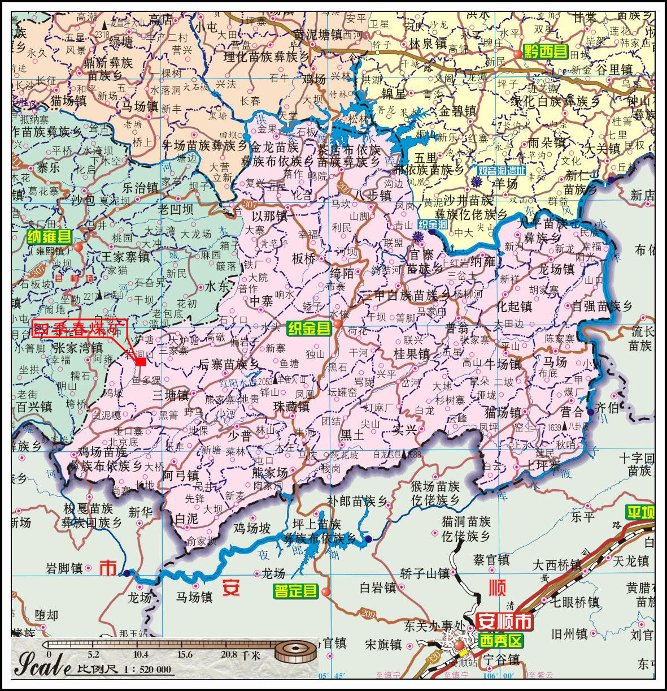
图1-1 交通位置图

第三节 自然地理概况
一、地形地貌
本区属以剥蚀、侵蚀为主的低中山地形，山势与岩层走向基本一致。含煤地层出露地段为低凹沟谷；长兴组及飞仙关组一段出露地段为地层反向坡，地形陡峭；飞仙关组二、三段出露地段多为地层同向坡，相对平缓。总体地形特征为北东高，南西低，一般高程1850～2100m。最高点位于井田北部双羊岩头西南山头，标高2262.0m，最低点位于井田西部边缘一无名溪沟底，沟底高程为1823.5m，相对高差达438.50m。
二．地表水
矿区地表水系属长江流域乌江水系白水河上游支流，地表水不发育，区内无大的河流，仅在西部发育一条树枝状溪沟，2011年11月10日测得沟水流量为25.5l/s，流量主要受大气降水控制，雨季暴涨，枯季流量较小。沟水在矿区西部外约150m处流入落水洞，最终汇入白水河。
三、气象
本区属中亚热带季风气候区，因受南、北气流和高原地貌的双重制约，季节更替不明显，气温变化大，冬天霜冻、结冰时间较长，夏天日照时间短，属湿润气候区。
据织金县多年气象资料，极端最高气温34.1℃，极端最低气温-9.6℃，年平均气温13.6℃，年平均气温最高14.4℃(1998年)，年平均气温最低13℃(1995年)，日最高气温32.6℃(1994年8月6日)，日最低气温-7.6℃(1999年1月12日)。无霜期265d左右。
区内雨量充沛，年平均降雨量1238.8mm，年最大降雨量
1435.1mm（1996年），年最小降雨量1067.6mm(1990年)。年平均蒸发量1114.6mm，年平均日照时数1269.3小时。
四、地震
根据国家质量技术监督局颁布的《中国地震动参数区划图》（GB18306—2001），本区地震动峰值加速度为0.05g，地震动反应谱特征周期为0.45s。区内及邻近区域历史上无破坏性地震记载，区域稳定性较好，属于地壳稳定区。
五、经济概况
矿区内地方工业生产基础薄弱，改革开放以来地方工业和乡镇企业有很大发展。矿产资源以煤矿为主。
矿区内粮食作物主要以水稻和玉米为主，其次为麦类、豆类、薯类；经济作物有油菜籽、烟叶、油桐等；畜牧产品主要有牛、马、猪、鸡、鸭、鹅等。

第四节 矿井生产概况
一、老窑及小煤矿开采情况
矿区内采煤历史悠久，大多数老窑分布在煤层露头附近，沿煤层掘进，多为独眼井，部分老窑内有积水。近年来，因关井压产，小煤矿已被政策性关闭，本次工作无法取得实测资料。据调查：小煤矿有季节性土法开采及常年性土法开采两种方式，其中以前者居多，矿井为独眼斜井，顶板滴水，杂木架厢，顺煤层倾向掘进30～50m，再沿走向开采100～200m的较普遍，垂深一般不超过50m，主要开采6、7号煤层，井田北部边界外有老窑开采16号煤层，对浅部煤层露头资源破坏较大。
二、XXXX煤矿开采及资源利用情况
XXXX煤矿由原金达、金马、星火、XXXX四个煤矿整合而成，整合前各矿生产概况如下：
XXXX煤矿：斜井开拓，生产规模3万吨/年，开采7号煤层，巷道用厢木支护，矿灯照明。采空区有积水，煤层顶板出水，水量约7.8m³/小时，雨季约35 m³/小时。
金达煤矿：斜井开拓，生产规模3万吨/年，开采7号煤层，巷道用厢木支护，矿灯照明。采空区有积水，煤层顶板出水，涌水量不详。
金马煤矿：平峒开拓，生产规模3万吨/年，开采16号煤层，巷道用厢木支护，矿灯照明。采空区有积水，煤层顶板出水，水量约54m³/小时。
星火煤矿没有建矿生产。
上述已生产的3个小煤矿均已停产关闭，井口已封闭。整合后的XXXX煤矿目前正在开展生产前的各项准备工作，尚未投产。

第五节 以往地质工作
1．1971年，贵州省煤田地勘公司地测大队提交有《织金煤田织金地区普查找煤报告（1：5万）》。
2．1984年，贵州省煤田地质局地测大队在三坝勘探区进行了1：1万地质及1：2.5万水文地质测量等工作，提交有《织金煤田三坝测区1：1万煤田地质测量文字总结》及有关图件。
3．1989年，贵州煤田地质局174队进入三坝勘探区西段进行钻探施工，于1996年10月提交《贵州省织金县三坝勘探区西段普查地质总结报告》，本矿区位于三坝勘探区西部。
4．2006年7月，XXX针对本矿区作了勘查设计，共施工钻孔4个，野外施工从2006年7月开始，至2007年10月中旬完成。2007年10月，XXX针对该矿进行了资源储量核实工作，提交有《贵州省织金县三塘镇XXXX煤矿资源储量核实报告》，该报告经贵州省国土资源厅备案（黔国土资储备字【2008】98号“关于《贵州省织金县三塘镇XXXX煤矿资源储量核实报告》矿产资源储量评审备案证明”）。
以上工作对矿区的地层、构造、水文地质、环境地质、工程地质条件等作了详细调查，对煤层的赋存层位、厚度变化、稳定性、煤层的顶底板岩性、煤质及变化等特征作了详细的评述，对矿床的水文地质条件进行了详细分析，为本次工作提供了较多可供利用的基础地质资料。

第六节 本次工作情况
我单位接受委托后，立即成立XXXX煤矿矿井水文地质调查小组，于2011年11月中旬对该矿开展了矿区水文地质调查。本次调查工作按照《矿井水文地质规程》及业主的委托要求进行。调查工作分为资料收集、野外实地调查两个方面。野外调查主要采用《贵州省织金县三塘镇XXXX煤矿资源储量核实报告》1:5000地形地质图作为底图，对水文地质现象进行补充，着重调查地表水及泉点、各含水层岩性、厚度、分布情况等。对收集与实际调查的资料进行汇总、分析，最终提交成果资料：文字报告1本，附图4张。
本次工作完成主要实物工作量为：
1．水文地质剖面踏勘约5.0km；
2．1:5000水文地质调查面积约5.0km²；
3．补充调查各类水文地质点17 个，其中老窑4个，小煤矿4个，泉水点8个，溪沟测流点1个。

第二章 地质概况

第一节 区域地质概况
一、区域地层
区域范围内除上二叠统峨眉山玄武岩组属火山喷发岩外，其余均为沉积岩。织金地区出露地层自震旦系至第四系沉积序列中，除缺失中、上奥陶系、志留系、下泥盆系、上侏罗统、白垩系及上第三系的沉积外，其余地层均有分布，以三叠系、二叠系、石炭系地层分布最广、发育最好，上二叠系为区内主要含煤岩系，早二叠系晚期至晚二叠系早期有玄武岩流喷发，见表2－1 。
表2－1 区 域 地 层 简 表
地 层 系 统 |  |  | 代号 | 厚度  （m） | 岩 性
系 | 统 | 组 | 代号 | 厚度  （m） | 岩 性
第四系 |  |  | Q | 0-20 | 坡积、残积物。
下第三系 |  |  | E | 最大170 | 中至厚层状白云岩夹白云质灰岩及熔塌角砾岩。
三叠系 | 中统 | 关岭组 | T₂g | 669-929 | 中至厚层状白云岩、石灰岩夹泥灰岩、绿豆岩
三叠系 | 下统 | 永宁镇组 | T₁yn | 418-730 | 薄至厚层状灰岩夹白云质灰岩
三叠系 | 下统 | 飞仙关组 | T₁f | 439-799 | 泥质粉砂岩、粉砂质泥岩为主，夹灰、泥灰岩
二叠系 | 上统 | 大隆长兴组 | P₃c+d | 25-46 | 硅质岩夹蒙脱石泥岩、泥质粉砂岩、钙质泥岩
二叠系 | 上统 | 龙潭组 | P₃l | 242-576 | 以粉砂岩、细砂岩为主，夹泥岩、灰岩、煤层等。为区内主要含煤地层。
二叠系 | 上统 | 峨眉山玄武岩组  岩岩岩组  玄武岩组 | P₃β | 0-342 | 玄武岩夹角砾状玄武岩及碎屑岩
二叠系 | 中统 | 茅口组 | P₂m | 160-653 | 灰岩，上部含燧石结核及燧石层
二叠系 | 下统 | 栖霞组 | P₁q | 120-196 | 燧石灰岩夹少量白云质灰岩
二叠系 | 下统 | 梁山组 | P₁l | 20-100 | 石英砂岩及杂色泥岩夹薄煤层
石炭系 |  |  | C | 70-1000 | 中、下部为白云岩，上部为灰岩
泥盆系 |  |  | D | >940 | 泥灰岩、钙质泥岩、灰岩
奥陶系 |  | 湄潭组 | O₁m | 0-40 | 泥岩、页岩夹粉砂岩
寒武系 |  |  |  | 123-1300 | 杂色砂质泥岩、粉砂岩
震旦系 |  | 灯影组 |  | 30-272 | 白云岩

二、区域构造
织金矿区大地构造单元属扬子准地台（Ⅰ级）、上扬子台褶带（Ⅱ级）、黔中早古拱断褶束（Ⅲ级）、纳雍织金凹褶断束（Ⅳ级）。三塘向斜为本区域主要构造，轴向北东20～40°，全长约42km，宽15km，核部由三叠系下统永宁镇组及中统关岭组组成，两翼由三叠系及二叠系地层组成。两翼不对称，西北翼岩层倾角10～30°，东南翼岩层倾角10～50°为一北西翼陡、南东翼缓的不对称向斜，接近轴部两翼倾角变缓，北东端翘起，脊线略有起伏，中段被SF₄断层错开。
本区位于三塘向斜北西翼中段。

第二节 矿区地质概况
一、矿区地层
矿区及周边出露的地层有二叠系中统茅口组、上统峨眉山玄武岩组、龙潭组、长兴组、大隆组、三叠系下统飞仙关组及第四系。地层走向总体为南西～北东向，倾向东南，倾角6～28°，一般10～16°左右，由浅到深地层倾角逐渐变小。井田及相邻区域出露地层特征见下表（表2－2）：

表2－2 矿 区 地 层 简 表
系 | 统 | 组 | 段 | 主要岩性 | 一般厚度(m)
第四系  (Q) |  |  |  | 冲积、残积、坡积物等。 | 0-10
三叠系 (T) | 下统(T₁) | 飞 仙 关 组  (T₁f) | 三 段  (T₁f ³) | 灰、灰绿色、灰紫色，薄～中厚层状钙质泥岩夹灰岩、泥质灰岩。 | 90
三叠系 (T) | 下统(T₁) | 飞 仙 关 组  (T₁f) | 二 段  (T₁f ²) | 灰、浅灰色，薄～中厚层状、块状灰岩、泥质灰岩，夹钙质粉砂岩。 | 140
三叠系 (T) | 下统(T₁) | 飞 仙 关 组  (T₁f) | 一 段  (T₁f ¹) | 灰黄色、黄灰色、灰绿色粉砂岩、粉砂质泥岩及泥质粉砂岩。 | 140
二叠系 (P) | 上统(P₃) | 长兴大隆组(P₃c+d) |  | 黄灰、紫灰色粉砂岩、泥质粉砂岩夹泥质灰岩、燧石灰岩及蒙脱石泥岩。 | 45
二叠系 (P) | 上统(P₃) | 龙 潭 组  (P₃l) |  | 灰～深灰色，薄至中厚层状细砂岩、粉砂岩、泥质粉砂岩、粉砂质泥岩、泥岩、炭质泥岩、灰岩及煤层等。 | 263
二叠系 (P) | 上统(P₃) | 峨眉山玄武岩组(P₃β) |  | 浅灰、灰绿色，厚层状玄武岩，上部夹凝灰岩。 | 不详
二叠系 (P) | 中统(P₂) | 茅 口 组  (P₂m) |  | 灰色，薄～中厚层状灰岩。 | 不详
现由老至新分述如下：
1．茅口组（P₂m）：出露于井田北部边界外。为灰色、浅灰色，中～厚层状，隐晶～细晶结构灰岩，具溶蚀现象和缝合线构造，裂隙发育，充填方解石，产珊瑚及瓣鳃类动物化石，局部见燧石团块，厚度不详。
2．峨眉山玄武岩组（P₃β）：出露于井田北部边界外。为浅灰色～灰绿色，块状玄武岩，具气孔及杏仁状构造，含大量杂色斑纹及黄铁矿结核，厚度不详。其上一般有2～20m紫色、灰绿色凝灰岩与玄武岩过渡。
3．龙潭组（P₃l）：出露于井田北西部边界附近。
主要由浅灰色、灰色及深灰色，薄至中厚层状细砂岩、粉砂岩、泥质粉砂岩、粉砂质泥岩、泥岩、炭质泥岩、灰岩、煤层组成。含煤20～35层，一般28层左右，含可采煤层10层，其中全区可采4层。含腕足类及瓣鳃类动物化石，产大量植物化石，见栉羊齿Pecopteris Brongninart SP.化石等，厚度在263m左右，与下伏地层呈假整合接触。
龙潭组是典型的海陆交互相沉积，海相动物化石及植物化石十分丰富。常见腕足类、瓣鳃类、海百合、螺等动物化石，代表浅海或滨海沉积；常见大羽羊齿、栉羊齿等植物化石，代表一种温暖潮湿的气候环境。
4．长兴大隆组（P₃c+d）：出露于井田北西部。主要由黄灰色、深灰色、紫灰色细砂岩、粉砂岩、泥质粉砂岩、粉砂质泥岩组成，中夹数层灰岩及黄绿色蒙脱石泥岩，产腕足类及瓣鳃类动物化石，见中华准全形贝Enteletina Sinensis(Huong)等，厚度一般在45m左右。
5．飞仙关组(T₁f)
根据区域资料，飞仙关组地层按岩性组合及颜色变化情况自下而上分为五段，井田内出露一、二、三段，分别简述如下：
（1）飞仙关一段(T₁f¹)
主要由黄灰～灰绿色粉砂岩、粉砂质泥岩及泥质粉砂岩等岩层组成，薄～中厚层状，微波状水平层理，上部夹1～2层灰岩，底部夹1～4层黄绿色蒙脱石泥岩。与下伏二叠系上统长兴大隆组呈整合接触，含克氏蛤Claraia Clarai及瓣鳃类等动物化石，厚度一般在140m左右。
(2) 飞仙关二段(T₁f²)

浅灰色、灰色，薄～厚层状、块状灰岩、泥质灰岩，下部含鲕粒灰岩，夹灰紫色及浅灰绿色泥质粉砂岩，隐晶～显晶结构，中厚～厚层状，具锯齿状缝合线构造及水溶蚀现象，产腕足、瓣鳃类动物化石。厚度一般在140m左右。
(3) 飞仙关三段(T₁f³)
灰、灰绿色、灰紫色，薄～中厚层状钙质泥岩夹泥灰岩，具水平层理，中下部夹泥质灰岩及灰岩3～4层，底部为泥灰岩及钙质泥岩，产瓣鳃类动物化石。一般厚度在90m左右，地貌上多呈缓坡。
6．第四系（Q）：主要为坡积、崩积、残积亚粘土、粘土、冲积砂、砾石等松散沉积物。厚度一般小于10m。
二、构造
矿区位于三塘向斜北西翼中段，总体为一单斜构造，地层走向呈北东～南西向，倾向南东，倾角5～32°，一般10～16°，从浅部到深部，地层倾角逐渐变缓。
区内次一级褶曲不发育，矿区内及边界附近发现断层2条，简述如下：
F₂₁：位于矿区北西部界外，走向为北东～南西向，走向长度约1450m，倾向南东，倾角43°，为正断层，落差约15m。
SF₈：位于矿区西部，走向为南～东向，走向长度约9000m，倾向西，倾角70°，为正断层，落差约100m。
总的说来，矿区构造复杂程度类型应属简单。
三、煤层
矿区内二叠系上统长兴组含1～3层薄煤，均不可采。龙潭组（P₃l）为主要含煤地层，含煤20～35层，一般28层，含煤总厚平均23.1m，含煤系数8.78%。可采及局部可采煤层共10层，现由上到下分述如下：
以上内容仅为本文档的试下载部分，为可阅读页数的一半内容。如要下载或阅读全文，请访问：https://d.book118.com/367156124060006024

